Муниципальное казённое дошкольное образовательное учреждение
«Центр развития ребенка -детский сад «Колокольчик» п. Витим»
муниципального образования «Ленский район» Республики Саха (Якутия)

«Волшебная музыка песка»
Конспект непосредственно - образовательной деятельности
Интеграция образовательных областей: «Социально – коммуникативное развитие», «Физическое развитие», «Художественно – эстетическое развитие», «Познавательное развитие»

II младшая группа

Гавшина Ольга Леонидовна
воспитатель высшей квалификационной категории

Конспект непосредственно – образовательной деятельности
Тема: «Волшебная музыка песка»

II младшая группа

Образовательная область: «Художественное – эстетическое развитие»

Виды детской деятельности: Познавательно – речевая, художественно – продуктивная, игровая, двигательная, музыкальная.

Интеграция образовательных областей: социально – коммуникативное развитие, познавательное развитие, физическое развитие, художественно – эстетическое развитие.

Цели и задачи:

Продолжать знакомить с приемами рисования на песке;
Продолжать формировать представления о свойствах песка;
Обучать малышей навыкам экспериментирования с песком;
Активизировать словарь детей словами «сухой», «мокрый», «горячий», «холодный»;
Развивать речевую активность, коммуникативные навыки, внимание и память;
Научить делать отпечатки ладошкой, кулачком, пальчиками;
Дорисовывать линии для получения целостного образа;
Продолжать использовать цветной песок и клей ПВА, при оформлении силуэта человечка;
Развивать мелкую моторику рук;
Вызывать положительные эмоции, связанные с новыми впечатлениями.
Методы:
Словесный, игровой, проблемный, продуктивный.

Предварительная работа: Игры с песком, знакомство и изучение свойств песка, рассматривание и обследование цветного песка, уточнение знаний о цветах в дидактических играх. Рассматривание работ, сделанных песком, рисование на песке.

Планируемые результаты:

Принимает активное участие в продуктивной деятельности (наносит клей на силуэт и засыпает цветным песком), отвечает на вопросы воспитателя, знает свойства песка.
Умеет рисовать ладошкой, пальчиками т.д. Эмоционально реагирует на музыкальные произведения и игры разного характера.

Материалы и оборудование:
Песочница размером 100 см х 100 см, цветной аквариумный песок, формочки для песка, коктейльные трубочки, заготовки картонных человечков, заготовки медальончиков, семена тыквы, арбуза, пластилин, тесьма, толстые кисти для клея по количеству детей, мелкие игрушки животных, клей, салфетки, поднос, тарелочки, наборы для игры с песком, фонограммы для песни, танца, для оформления фона.

1. Организационный момент.

(Дети под музыку входят в зал встают полукругом.)
Воспитатель: Здравствуйте, ребята! Здравствуйте, гости дорогие! Всех мы рады видеть сегодня у нас в гостях.

Воспитатель: Ребята, давайте поздороваемся с гостями и со всем, что нас окружает и находится вокруг нас. (Дети встают в круг, выполняют динамическое упражнение)
Здравствуй, солнце золотое!
Здравствуй, небо голубое!
Здравствуй, вольный ветерок!
Здравствуй, солнечный денёк!
Мы живём в родном краю,
Всех мы вас приветствуем!
2. Основная часть.
(Играет музыка, появляется Песочная фея.)
Фея: - Здравствуйте, ребята! Я рада видеть вас! Я Песочная фея! А вы любите сказки? (ответы детей)
Всех за сказкою сегодня
Приглашаю вас пойти
Интересней приключения
Вам ребята не найти!
Друг за дружкой становитесь
Крепко за руки беритесь
Отправляемся друзья
Отставать никак нельзя
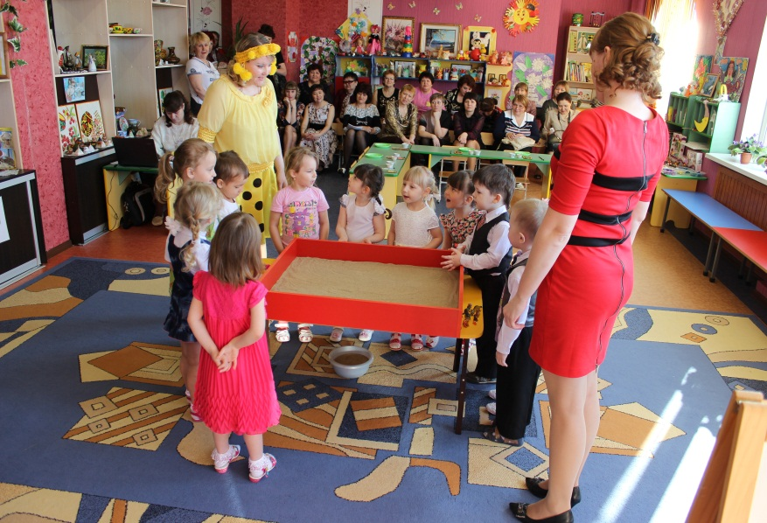

(Играет музыка, дети идут друг за другом, поют)

Фея: - Ребята! Вот мы с вами и пришли в мою волшебную страну. Это страна не обычная, она состоит из песка.
- Ребята раньше это была волшебная песочная страна с зелеными лесами, красивыми цветами, голубыми озерами и солнечными городами, но пришел волшебник злой и нарушил наш покой! Вы, ребята помогите! Новый мир мне сотворите!
- Ну что, ребята поможете? (ответы детей)
- Давайте сначала поздороваемся с песочком.
- Здравствуй песочек!
- Положите ладошки на песок. Давайте его погладим ладошкой. Какой песок? (сухой или мокрый, горячий или холодный?). (ответы детей)
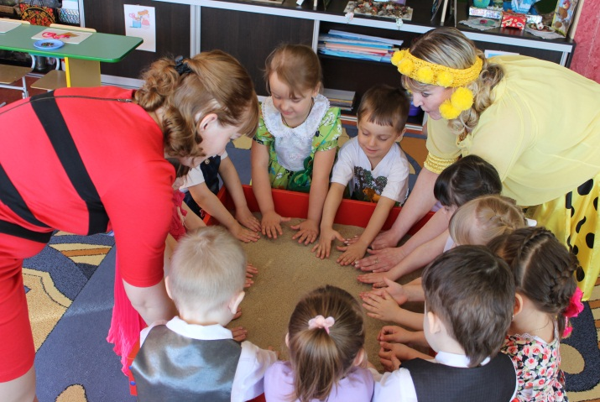

- Давайте согреем песочек руками. Наберите в руки песок и пропустите его между ладонями. Какой он стал?
- Послушайте! Он с вами здоровается. Слышите? Он говорит тихим голосом. Наберите песок в кулачок, а теперь потихоньку высыпайте его, вот как он разговаривает С-С-С-С-С-С!

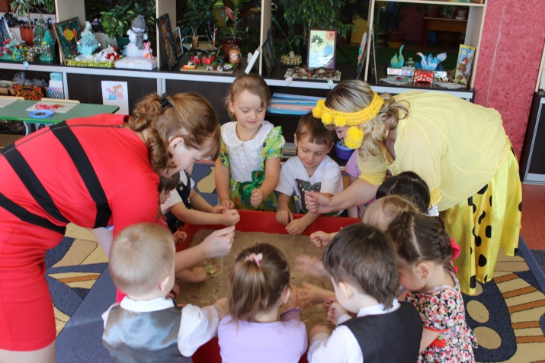
- Давайте развеселим песочек! Пощекочем его сначала одной рукой каждым пальчиком, затем другой. А теперь пощекочем двумя руками. Слышите, как песочек смеется, ему очень нравится!
- Для того чтобы вновь играть с песком надо засыпать им поверхность. Вот так, набираем в ручки песок и засыпаем. Ну вот! Теперь можно продолжать
- Приложите свою ладошку к песку, что получилось? Правильно опечаток, след от ладошки! А если я дорисую линии — вот так, что получится? (ответы детей) Да, дерево

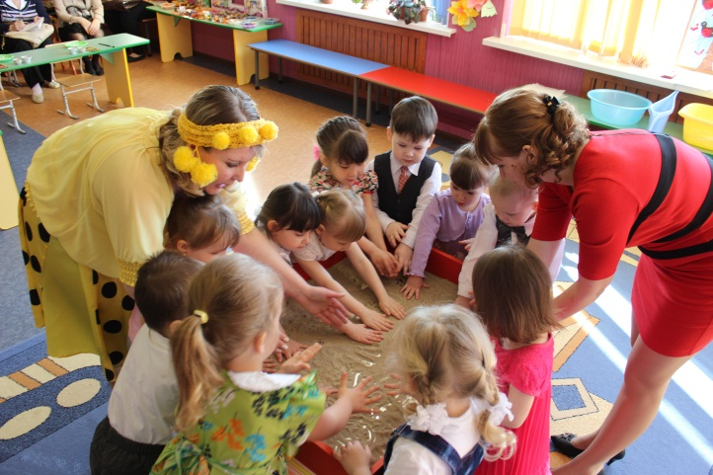

- А давайте вот в какую игру поиграем. Сейчас вы закроете глазки, я сделаю отпечаток, а вы угадаете, чей он! (ответы детей) (отпечаток животного)

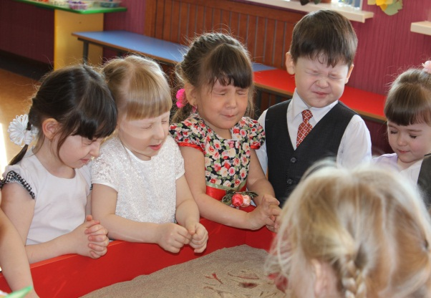

- В моей стране много животных, хотите их отыскать? Закройте ещё раз глазки, а вот теперь открывайте. Чтобы найти животных, надо подуть через трубочку на песочек.
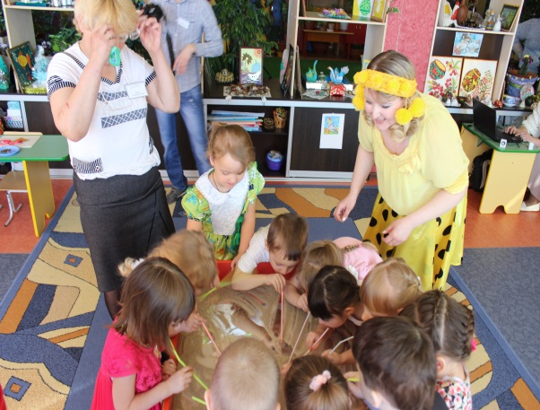

- Какие вы молодцы!
- Мы с вами очень хорошо поиграли с песочком, поздоровались с ним, ему очень понравилось, теперь пора творить волшебную страну.
- Сначала нарисуем деревья. Как мы это сделаем? Прикладываем ладошку к песку, что получается? Правильно, отпечаток! Теперь дорисуем линии, что получилось! Да это деревья. Давайте развесим на наши деревья волшебные фрукты вот так! Посмотрите, какая красота получилась!
- Ну вот! Вы вернули жизнь моей стране! Что мы делали, чтобы она вновь ожила? Посадили деревья, позвали животных, но, по-моему, мы кого-то забыли позвать. Как вы думаете кого? (ответы детей)
- Но это не беда! Сейчас мы отправимся в мою волшебную мастерскую и там сделаем человечков!
- Садитесь в поезд и поедем!

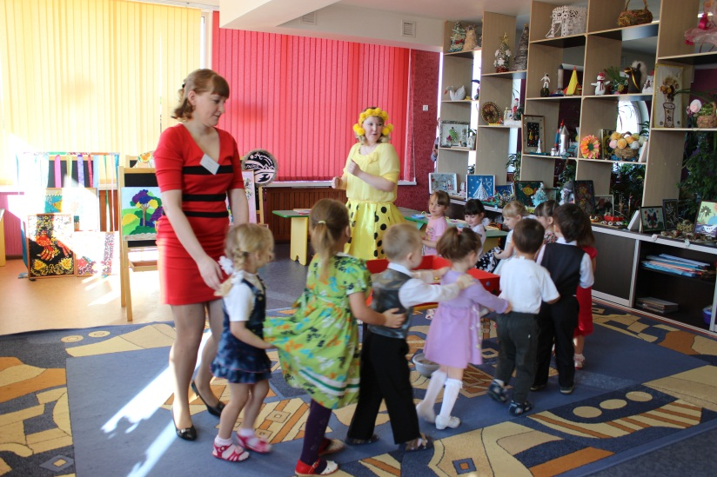

(разминка «Вот мы в поезде сидим»)
- Вот мы с вами и добрались! Что я для вас приготовила? (перечисление детьми). А это что, да это же песочек, а песок то не простой – разноцветный - вот какой!
- Посмотрите на фигурку человечка, мне кажется человечек грустный, чего ему не хватает? (ответы детей).
Ещё хочу предложить вам сделать подарки для наших гостей.
Прежде чем нам приступить к работе, нужно подружиться с пальчиками.

Пальчиковая гимнастика:
Дружат в нашей группе
Девочки и мальчики.
С вами мы подружимся,
Маленькие пальчики.
1,2,3,4,5 – начинай считать опять.
1,2,3,4,5 – мы закончили считать.
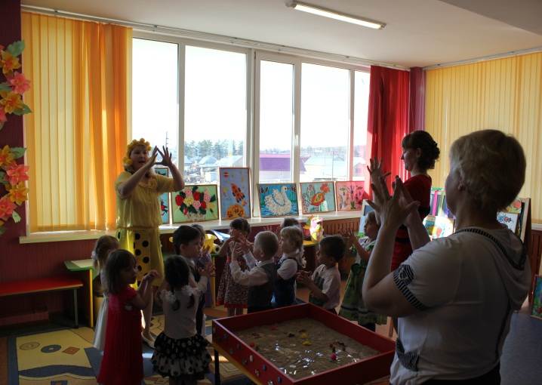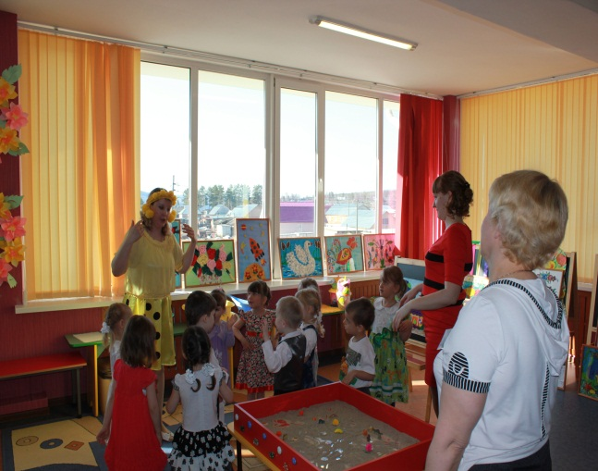
А теперь каждый выберет, то чем он будет заниматься.
(Выбор детей, работа в центрах) (Музыка)
1. Центр «Рисования» (Дети рисуют песком на силуэте)
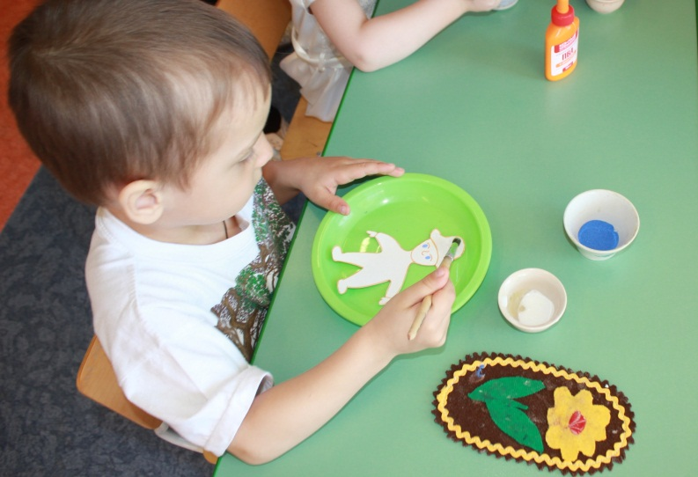
2. Центр «Ручного труда» (Дети выполняют медальончики, выкладывают узор на пластилине)
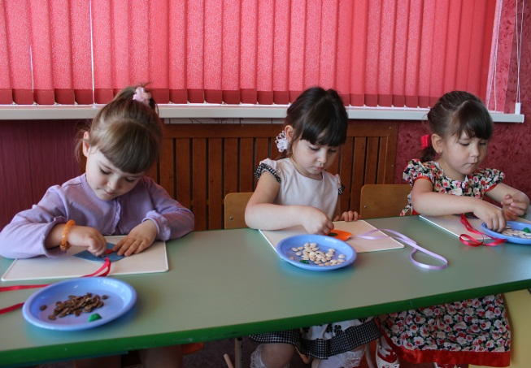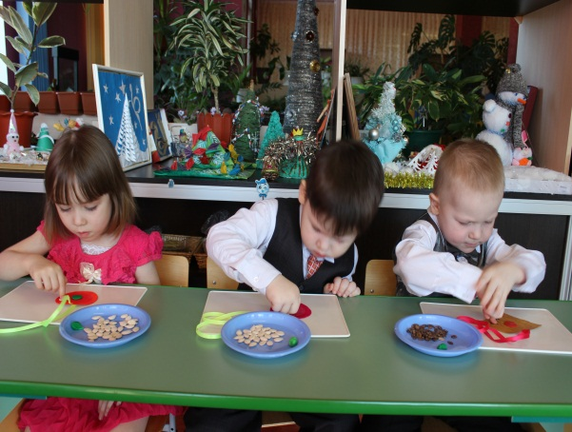
У вас есть заготовки человечков, возьмите их, нанесите клей, закрасьте клеем фигурку нашего человечка. Теперь берем цветной песок и посыплем им тело человечка, прижимаем салфеткой. Скажем волшебные слова: «Раз, два, три – человечек оживи!!!». Ссыпайте песок и посмотрите, что у вас получилось! Ой, какая красота!!! Да, это же веселые жители песочной страны. Посмотрите, как они вам улыбаются.
- Давайте позовем их в нашу волшебную страну.
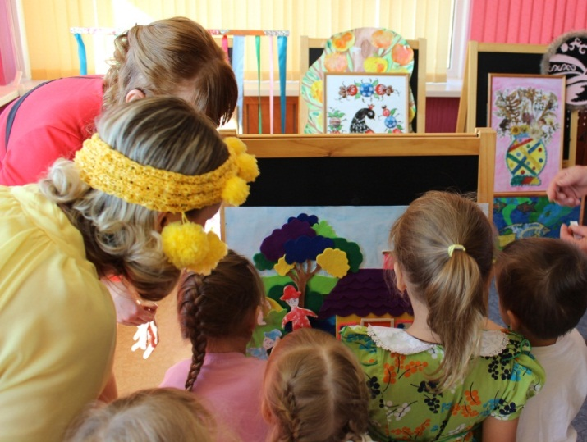
Воспитатель: Где же наши человечки жить будут? (ответы детей)
Посмотрите, какой красивый домик у нас есть. Давайте поселим их в этот домик.
Посмотрите, как они радуются!
Приятно, что наши человечки остались довольные. А нашим дорогим гостям мы преподнесем подарки, сделанные своими руками. И пусть наши подарки радуют вас и хранят тепло в каждом доме.
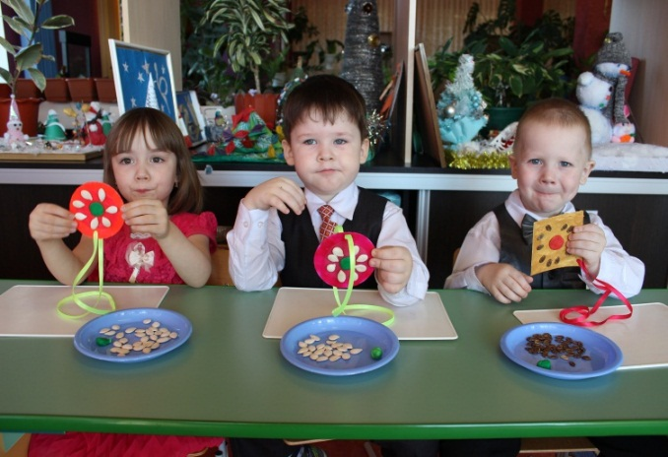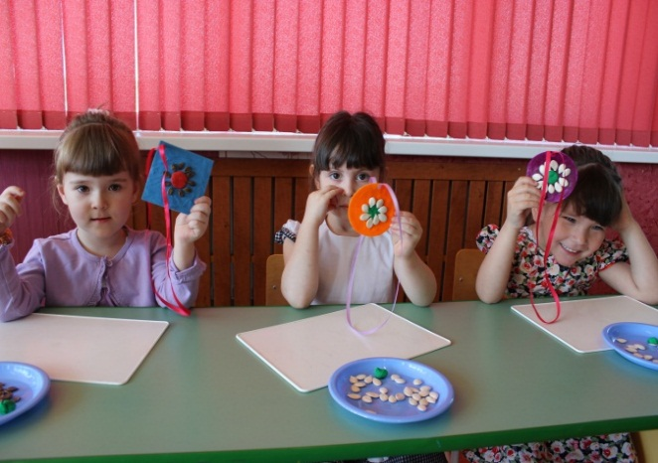
Фея: Вот теперь другое дело, можно в пляс пускаться смело! (дети танцуют танец с платочками)
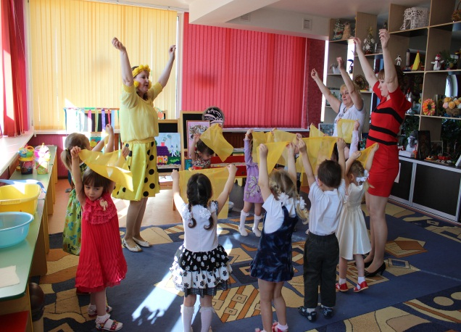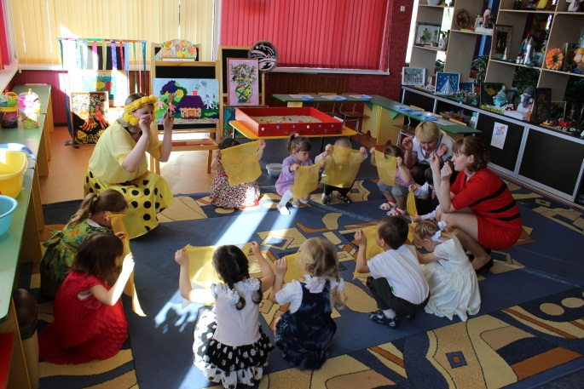

3. Заключительная часть.
Рефлексия:
- Спасибо вам, ребята, что помогли вернуть жизнь в мою страну.
- Скажите, вам нравится волшебная страна, которую вы создали?
- Вы хотели бы жить в ней?
- Вы такие молодцы, вы волшебники, творцы. А все благодаря вашим умелым рукам и доброму сердцу.
Поэтому я вам хочу подарить вот такой набор, чтобы вы могли играть с песком и летом и зимой.
До свидания! Воспитатель: На этом закончилось наше путешествие, пора возвращаться в детский сад!
(под музыку дети идут по кругу)
Мы вернулись в детский сад.
А теперь скажите тихо: «Мы молодцы», громче, еще громче.
На этом закончилось наше путешествие. Скажем всем до свидания! (Уходят в группу под музыку).

